Санкт-Петербургский Государственный Электротехнический

Университет "ЛЭТИ"

кафедра физики

Задание №3 по дисциплине

"Физические основы информационных технологий"

Название: Прохождение сигнала через четырёхполюсник

|  |  |
| --- | --- |
| Фамилия И.О.: | Кузнецов Н.А. |
| группа: | 1303 |
| Преподаватель: | Альтмарк А. М. |
| Итоговый балл: |  |
| Крайний срок сдачи: | 22.11.23 |

Санкт-Петербург 2023

Условие задания

Сигнал поступает на вход четырёхполюсника (контакты 1 и 2), показанного на рис.1. Четырехполюсник состоит из катушек индуктивности (L1 и L2), конденсаторов (C1 и C2) и резисторов (R1, R2, R3 и R4). Сигнал представляет собой суперпозицию гармонических функций:

$$s[t] = \sum_{k = 1}^{4}{Ampk}cos[ωkt]$$

Определить во сколько раз уменьшится амплитуда k-й гармоники на выходе четырехполюсника по сравнению с входным значением. В данном задании сигнал задается в виде массива из N элементов, который нужно взять из текстового файла. Каждый элемент массива соответствует определённому моменту времени ti. Интервал между соседними моментами времени также дается в задании и обозначается как δt=ti+1-ti. В данном задании требуется найти АЧХ передаточной характеристики четырехполюсника, а также применить алгоритм дискретного преобразования Фурье для определения спектрального состава сигнала. Необходимо построить график АЧХ в диапазоне циклических частот ω от 0 до 100 рад/с, а также графики сигнала и его спектра.

Параметры четырехполюсника, номер гармоники, номера выходных контактов четырехполюсника, массивы со входным сигналом можно найти в файле “FOIT_IDZ3.xlsx”.

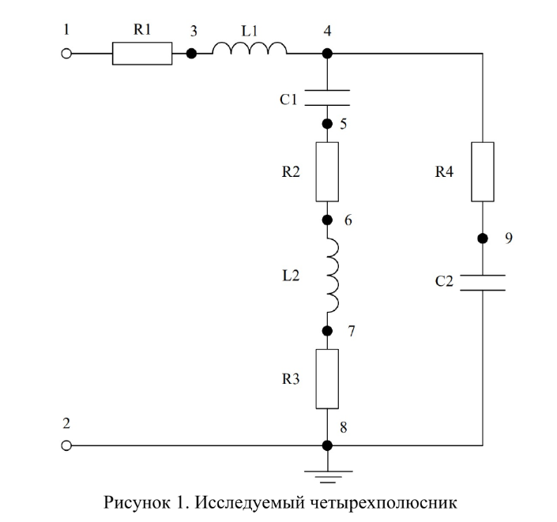

**Таблица с исходными данными**

|  |  |  |  |  |  |  |  |  |
| --- | --- | --- | --- | --- | --- | --- | --- | --- |
| Вар | L1, Гн | L2, Гн | С1, Ф | С2, Ф | R1, Ом | R2, Ом | R3, Ом | R4, Ом |
| 6 | 13.2698866354446 | 0.546803420570484 | 1.13340568414556E-05 | 1.04824764853959E-05 | 104.343183349745 | 38.2349827013823 | 1058.10097746217 | 523.621273361832 |

Количество отсчетов N (элементов массива): 8192

Время между соседними отсчетами (δt), c: 0.0196349540849362

Контакты выхода: 7 и 8

Номер гармоники: 3

Файл сигнала: 6.txt

**Теоретические сведения**

Четырехполюсником называется часть электрической цепи или схемы, содержащая два входных вывода (полюса) для подключения источника энергии и два выходных вывода для подключения нагрузки. К четырехполюсникам можно отнести различные по назначению технические устройства: двухпроводную линию, двухобмоточный трансформатор, фильтры частот, усилители сигналов и др.

При анализе электрических цепей очень часто бывает удобным выделить фрагмент цепи, имеющий две пары зажимов. Поскольку электрические (электронные) цепи очень часто связаны с передачей энергии или обработкой и преобразованием информации, одну пару зажимов обычно называют «входными», а вторую — «выходными». На входные зажимы подаётся исходный сигнал, с выходных снимается преобразованный.

Такими четырёхполюсниками являются, например, трансформаторы, усилители, фильтры, стабилизаторы напряжения, телефонные линии, линии электропередачи и т. д. Однако математическая теория четырёхполюсников не предполагает никаких предопределённых потоков энергии/информации в цепях, поэтому названия «входные» и «выходные» являются данью традиции и с этой оговоркой будут использоваться далее.

Состояния входных и выходных зажимов определяются четырьмя параметрами: напряжением и током во входной (U1, I1) и выходной (U2, I2) цепях. В этой системе параметров линейный четырёхполюсник описывается системой из двух линейных уравнений, причём два из четырёх параметров состояния являются исходными, а два других — определяемыми. Для нелинейных четырёхполюсников зависимость может носить более сложный характер.

Различают четырехполюсники линейные и нелинейные. Линейные

четырехполюсники отличаются от нелинейных тем, что не содержат нелинейных элементов (НЭ) и поэтому характеризуются линейной зависимостью напряжения и тока на выходных зажимах от напряжения и тока на входных зажимах. Примерами линейных четырехполюсников являются электрический фильтр, линия связи, трансформатор без сердечника; примерами нелинейных - преобразователь частоты (содержащий диоды) в радиоприемнике, выпрямитель переменного тока, трансформатор со стальным сердечником (при работе с насыщением стали). Усилитель, содержащий НЭ (например, триоды), может являться как линейным, так и нелинейным четырехполюсником в зависимости от режима его работы (на линейном или нелинейном участке характеристик триодов).

Четырехполюсники бывают пассивными и активными. Пассивные схемы не содержат источников электрической энергии, активные - содержат. Последние могут содержать зависимые и независимые источники. Примером активного четырехполюсника с зависимыми источниками может служить любой усилитель; примером пассивного - LC- фильтр.

Четырехполюсники делятся на симметричные и несимметричные. В симметричном четырехполюснике перемена местами входных и выходных зажимов не изменяет напряжений и токов в цепи, с которой он соединен. Четырехполюсники, кроме электрической симметрии, могут иметь структурную симметрию, определяемую относительно вертикальной оси симметрии. Так, тобразный, побразный и тперекрытый четырехполюсники (рис. 12.2) имеют вертикальную ось симметрии при Z1 = Z3. Мостовая

схема структурно симметрична. Очевидно, четырехполюсники, симметричные в структурном отношении, обладают электрической симметрией. Четырехполюсники могут быть уравновешенными и неуравновешенными.

Уравновешенные четырехполюсники имеют горизонтальную ось симметрии (например, мостовая схема на рис. 12.2, а) и используются, когда необходимо сделать зажимы симметричными относительно какойлибо точки (например, земли). Можно сделать уравновешенной любую из лестничных схем четырехполюсников. Четырехполюсники также делятся на обратимые и необратимые. Обратимые четырехполюсники позволяют передавать энергию в обоих направлениях; для них справедлива теорема обратимости или взаимности, в соответствии с которой отношение напряжения на входе к току на выходе не меняется при перемене местами зажимов.

**ПРИЛОЖЕНИЕ А**

**ПРОГРАММА IDZ3.nb**

L1=SetPrecision[ 13.2698866354446, 15]; L2=SetPrecision[0.546803420570484, 15];

C1=SetPrecision[0.0000113340568414556, 15];C2=SetPrecision[0.0000104824764853959, 15];

R1=SetPrecision[104.343183349745, 15]; R2=SetPrecision[38.2349827013823, 15];

R3=SetPrecision[1058.10097746217, 15];R4=SetPrecision[523.621273361832, 15];

dt=SetPrecision[0.0196349540849362, 15];

N1=8192;

t = dt * N1;

Z1[w_] = R4 + 1/(I w C2);

Z2[w_]= R3+R2 + I w L2 + 1/(I w C1);

Ztotal[w_] =(1/Z1[w]+1/Z2[w])-1; (*общий*)

I1[w_] = Uin/(R1 + I w L1 + Ztotal[w]);

Utotal[w_] = I1[w] * Ztotal[w];

I2[w_] = Utotal[w]/Z2[w];

Uout[w_] = I2[w] * R3;

H[w_]= Uout[w]/Uin;

Plot[Abs@H[w],{w, 0, 100}]

file = ReadList["C:\\foit\\IDZ3\\6.txt"];

table=Table[{(i-1)*dt, file[[i]]},{i,1,N1}];

ListPlot[table, Filling->Axis,PlotRange->Full]

F=Fourier[file];

Nf=Length@F;

df=1/t;

Ftable=Table[{2π df (i-1), Abs@F[[i]]},{i,1,Nf/5}];

ListPlot[Ftable, Filling->Axis,PlotRange->Full]

Abs@H[20]

Show[Plot[Abs@H[w],{w, 0, 100}], ListPlot[{{20, 1}}, Filling->Axis]]